Сенсорная комната –
это волшебная сказка, в которой все журчит, звучит, светится, завораживает сознание и воображение, помогает снять напряжение, успокаивает. Специальное оборудование, установленное в сенсорной комнате, воздействует на все органы чувств. Ощущение полной безопасности, комфорта, загадочности наилучшим образом способствует установлению спокойных, доверительных отношений между клиентами и специалистом.

Режим работы:

ПН-ПТ 08.00. – 16.00.
СБ-ВС выходной

Наш адрес:

г. Петровск-Забайкальский Микрорайон 1, д.27
Справки по телефону:
8 (30236) 3-13-95

ГАУСО «Петровск-Забайкальский КЦСОН «Ветеран»
Сенсорная комната

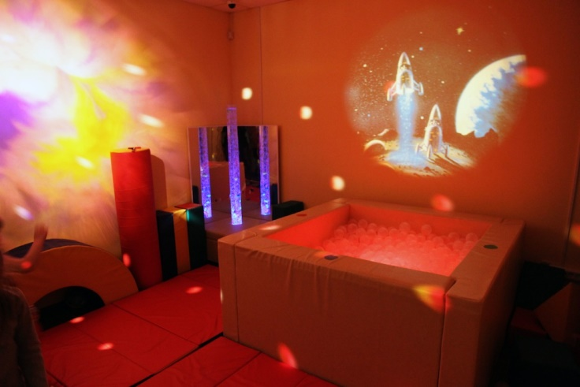

«Волшебный мир здоровья»

г.Петровск-Забайкальский

Что такое сенсорная комната?
Сенсорная комната – это особым образом организованная среда, где каждый желающий получает разнообразные зрительные, слуховые, тактильные, обонятельные впечатления.
Кто может посещать сенсорную комнату?
Сенсорную комнату могут посещать как люди с ограниченными возможностями здоровья, так и совершенно здоровые.

Какова цель занятий?
Коррекция психических процессов, нарушенных болезненными состояниями или возрастными изменениями.

Какие проблемы решаются в процессе занятий в сенсорной комнате
- психологические (повышенная конфликтность, агрессивность, переживание одиночества, трудности адаптационного периода, эмоциональная напряженность, неврозы, стрессы, страхи, депрессии и заниженная самооценка);
- проблемы опорно-двигательного аппарата на ранних стадиях заболевания;
- проблемы нарушения слуха, зрения, в том числе возрастные.
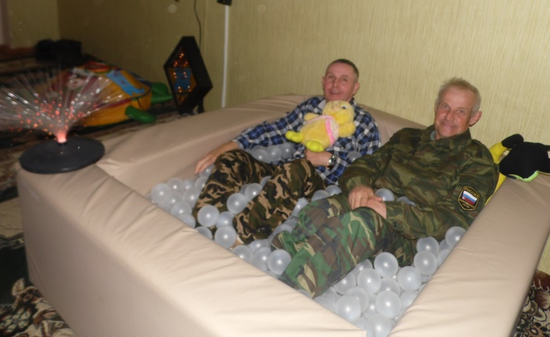

Какими могут быть результаты от занятий в сенсорной комнате?
- благополучное психоэмоциональное состояние;
- снижение уровня стресса;
- нормализация сна;
- повышение внимательности, улучшение работы памяти и мышления;
- снижение мышечного эмоционального напряжения;
- повышение уровня жизнеспособности.
.

